Розробка уроку з української мови
у 4 класі

Узагальнюючий урок
з теми «Іменник»

Підготувала Шевчук М. В.
вчитель початкових класів
Фастівецького ЗЗСО І-ІІІ ступенів

Тема. Узагальнюючий урок з теми «Іменник»
Мета: закріпити та узагальнити знання учнів про іменник, його граматичні категорії, вдосконалювати вміння розпізнавати іменники в тексті серед інших частин мови;розвивати логічне мислення, пам'ять, творчу уяву, культуру усного мовлення, збагачувати словниковий запас учнів, розвивати комунікаційні компетентності, формувати в учнів навички співробітництва, виховувати уважність, старанність та любов до рідної мови.
Обладнання: кросворд, малюнки сонечка, рюкзака, карта України, картки для роботи в групах, схема інтелект – карти, назви міст «Каліграфія», «Велетнів»,«Ігротеки», «Мислителів», «Розвідників» .
Тип уроку: урок узагальнення і систематизації знань.
Форми роботи: індивідуальна, парна, групова.
Хід роботи
Організація учнів до уроку
На уроці підсумковім
Треба дружно працювати,
Щоб змогли на всі питання
Відповіді повні дат.
І. Мотивація навчальної діяльності
- Розв’язавши кросворд, дізнаєтесь, з якої теми підсумковий урок
І
М
Е
Н
Н
И
К

- Ой яка ж вона гарненька, пишнохвоста і руденька,
Не звірятко – просто диво, невгамовне, пустотливе.
Вгору-вниз, на гілку з гілки.
Хто це буде, діти? (Білка)
- Сиві воли все поле залягли (Туман)
- Крил не має скрізь літає, та ще й куряву здіймає (Вітер)
- Ніжна зірка сніжно-біла на рукав мені злетіла.
Поки ніс її сюди, стала краплею води. (Сніжинка)
- Невидимка ходить в гаї, всі дерева роздягає. (Осінь)
- Хто наткав полотна, аж до лісу від вікна?
Сміється, здається: «От така ширина». (Зима)
- Що росте догори корінням? (Бурулька)
- Про яку частину мови ви можете сказати, що майже все про неї знаєте? А навіщо нам про цю частину мови все треба знати? (Відповіді дітей)
- Так. Іменник взяв собі на плечі
Велике діло – називати речі.
(За Д. Білоусом)
Іменник - велетенська, могутня, незрівнянна за можливістю поповнення новими словами частина мови. У найбільшому 11- томному словнику української мови нараховано близько 13500 слів! Половина з них припадає на іменник.
ІІ. Повідомлення теми уроку
Сьогодні ми іменник закінчуємо вивчати
Сьогодні нам про нього все треба пригадати
Вправа –енергізатор «Сонечко» ( створення позитивного настрою)

Перед дітьми на дошці модель сонечка.
- У кожного з вас на парті є маленький промінчик. Ми зараз разом із цих промінчиків будемо складати «Сонечко сподівань» (Діти пишуть на промінчиках свої очікування від уроку)
- Я теж хочу прикріпити свій промінчик. Сподіваюся, що всі будемо на уроці старанними, активними, працьовитими.
ІІІ. Актуалізація опорних знань
1. Слово вчителя
На сьогоднішньому уроці ми з вами вирушаємо в подорож. А якою країною ми будемо подорожувати, ви дізнаєтесь прочитавши загадку-акровірш
У мене є єдина
Країна – Батьківщина.
Радію їй й бажаю
Аби цвіла, як рай.
Їй я пісень складаю
Навіки прославляю
А ти назви цей край…
(Україна)
- Мандрувати ми будемо містами України, але ці міста будуть незвичайними, навіть трішки казкові
1 місто «Каліграфія»
2 місто «Велетнів»
3 місто «Ігротеки»
4 місто «Мислителів»
5 місто «Розвідників»
ІV. Закріплення здобутих знань
1 місто «Каліграфія»
Щоб вірно і гарно слова нам писати
З’єднання букв слід пригадати
- Вимовимо слово «іменник»
- Назвіть послідовно звуки
- Скільки складів у цьому слові? Чому?
- Згадаємо з’єднання букв у цьому слові
ім ен ни ик іменник
- Запишемо все слово не відриваючи руки.
- Чого корисного ви навчилися у цьому місті?
2. Побували ми з вами в чудовому місті Каліграфія. А зараз час вирушати до наступного міста. Місто, в якому ми з вами побуваємо називається місто «Велетнів».
2.1 Гра. « Моя Україна».
Попрацюйте в парах. У вас на партах карта України. Випишіть 5 іменників назв міст і 5 іменників назв річок.
(Перевірка)
- Як пишуться ці іменники? Чому?
- Чому це місто так називається?
3. Наша подорож триває. Ми відправляємося з вами до міста «Ігротека».
- Як ви вже, напевно, здогадалися ми зараз з вами знову пограємо
Гра це чудовий світ
Для учня щоднини,
Є в ній творчості політ
Для кожної дитини.
- У вас у кожного є на парті сигнальні картки. Ваше завдання: визначити відмінок іменника «хліб». Ви показуєте відповідний відмінок, у якому вже вжито це слово.
Готові?
Хліб – усьому голова.
Багато снігу – багато хліба.
Завжди люди дякують хлібові.
Гостей зустрічають хлібом.
Кетяги калини лежать на хлібині.
4. Словниковий диктант «Проціди крізь сито»
Записати слова в 3 колонки.
Чоловічий рід Жіночій рід Середній рід
Батько Вівця Сонце
Аґрус Сукня Поле
Жайворонок Істота Ім’я
Абрикос Машина Хутро
Юннат Учениця Училище
- Підкресліть першу букву кожного слова. Складіть речення з них (Бажаю всім успіху)
5. Мандрівка до міста «Здоров’я»
Школярі всі дружно встали,
Фізхвилинку розпочали
Руки гарно розім’яли,
Як Клички побоксували,
Як Шевченко у футболі
Забиваємо ми голи.
Всі як Бубка пострибали
І за парти посідали.
- Чому це місто так називається?
- Що треба робити щоб бути здоровим?
6. Мандрівка до міста «Мислителів»
А чому воно так називається? Зараз дізнаєтесь.
Робота в групах (Утворити групи за допомогою гри «Атоми – молекули», повторити правила роботи в групі)
На столах лежать завдання
Завдання для І групи
Краса, лікар, весілля, герой, вікно, площа, учитель Іван Романович
- Подані іменники записати в давальному і місцевому відмінках.
- Зробіть висновок: іменники, якого роду можуть мати у цих відмінках два закінчення.
Завдання для ІІ групи
Гостинність, щедрість, самотність, тінь, глибінь, осінь, ніч, любов, печаль, гордість,матір
- Визначте рід іменників.
- Поставте їх в орудному відмінку однини .
Завдання для ІІІ групи
- Прочитайте вірш. Спишіть, підкресліть іменники та визначте їх відмінок.
Пилипова липа
В садочку у Пилипа
Зросла велика липа.
Не лінь було Пилипу
Щодня полити липу.
«Спасибі»,- до Пилипа
Лопоче листям липа. (М. Татарчук)
7. Місто «Розвідників»
Складання інтелект-карти
- Зробимо останній крок – підсумуємо урок
(Діти створюють інтелект-карту)

ІМЕННИК

V. Підсумок уроку
1.Метод «Рюкзак»
Кожен з учнів стисло записує на папері відповідь на запитання: Які з тих знань умінь способів дій, набутих на уроці візьмете із собою:
- Для використання на інших уроках.
- Для використання у житті.
- Для виконання домашнього завдання.
- Вам вдячна, діти, за увагу,
За вашу щирість, доброту.
Я зичу всім умінь,наснаги,
Знання хапати на льоту.

Розробка уроку з математики
4 клас

Множення і ділення багатоцифрових

чисел на двоцифрове число.

Підготувала Шевчук М. В.
вчитель початкових класів
Фастівецького ЗЗСО І-ІІІ ступенів

Тема. Множення і ділення багатоцифрових чисел на двоцифрове число.
Мета:
- удосконалювати з учнями алгоритм письмового множення та ділення багатоцифрових чисел на двоцифрове;
- ознайомити учнів із народними звичаями, традиціями, що пов’язані з початком весняного календарного обрядового циклу;
- розвивати творчі здібності, мовлення, мислення, увагу, пам’ять;
- виховувати старанність, наполегливість, доброту, прагнення до відродження національної культури. Виховувати любов та повагу до народних свят, любов до природи.
Обладнання: картки для самостійної роботи, предметні малюнки, картки для усної лічби, завдання для роботи в групах.
Тип уроку: урок узагальнення знань.

Хід уроку
Організація класу.
Всміхається лагідне сонечко
І дивиться в наше віконечко,
Проміння своє посилає,
Нам гарно навчатись бажає.
- Що ви бачитена дошці? (Сонечко).
- Це сонечко незвичайне. А що в ньому незвичайне?
(Замість промінчиків геометричні фігури).
- Які? ( трикутники ) Скільки їх? ( 6 ).
- Молодці! Ось ви і справились із першим завданням.

І. Повідомлення теми і мети уроку.
- На сьогоднішньому уроці ми закріпимо вміння множити і ділити багатоцифрові числа на двоцифрові.
Чого ви очікуєте від сьогоднішнього уроку ?
- Продовжте речення:
- Я дізнаюсь …
- Я буду швидше …
- Я пригадаю …
- Я вмітиму краще …
- Будьте уважні та старанні і ваші очікування справдяться. А я бажаю вам успіхів і бути такими ж усміхненими, як це сонечко, і задоволеними своїми результатами.
- Коли надворі тане сніжок, біжать веселі струмочки, на деревах бубнявіють бруньки, повертаються з вирію птахи, то це означає, що до нас прийшла... (весна).
ІІ. Актуалізація опорних знань.
1.«Мозковий штурм».
— Які ж весняні місяці ви знаєте? ( Відповіді дітей ).
— Які ви знаєте народні свята квітня та травня ? ( Відповіді дітей ).
Свято Благовіщення, Вербна неділя, Великдень , День Довкілля, День Землі.
— Які з них люблять у вашій родині?
2.Усний рахунок
- Щоб дізнатися про яке свято ми сьогодні поговоримо, вам треба розв’язати приклади. І дізнатися, яке слово сховалося.
( 92-36) :7 = Е
15×3 :15 +75 = Д
9 ×2 + 6 ×3 = Л
75: 5 + 5 = И
180:2-42= К
17-68:4= Н
4×8-20 = В
90×4:3 -100 = Ь
В | Е | Л | И | К | Д | Е | Н | Ь
12 | 8 | 36 | 20 | 48 | 78 | 8 | 0 | 20

- Отож поговоримо про свято Великодня . Без чого на вашу думку би не обійшлося це свято? І ми сьогодні будемо складати великодній кошичок. За кожне правильно виконане завдання ви будете отримувати один із продуктів, які мають бути у кошику , для того аби він був повний.
- Діти, що ж це за свято Великдень?
- Каліграфічна хвилинка ─ цікавинка.
Щоб цифри правильно писати,
Хвилинку каліграфії треба почати!
Цифри пишу рівнесенько,
Щоб було гарнесенько.
─ Слухайте уважно і записуйте тільки цифри, які зустрінуться на вашому шляху.
- Для найбільшої Пасхи яку виготовили на Україні було використано:
- 170 кг борошна;
- 75 кг цукру;
- 25 кг родзинок;
- 20 кг маргарину;
- 9 кг дріжджів;
- 2 кг солі;
- 60 л молока;
- 750 яєць;
- ½ кг ваніліну;
- 2 кг декоративної посипки.
- Вага – 450 кг.
- Висота – 190 см.
- Діаметр – 2 м.
- Пасху готувало 7 пекарів.
(170, 75, 25, 20, 9, 2, 60, 750,?, 2, 450, 190, 2, 7 )

ІІІ. Закріплення та вдосконалення знань учнів.
А тепер наш кошичок поповнюється ось такою запашною паскою .
- Колективна робота. Розв’яжи задачу.
Задача.
Хлібопекарня випекла 3128 пасок. Після того , як частину розклали у корзини по 34 у кожну, залишилося покласти 680 пасок. Скільки корзин використали ?
1)3128-680=2448 (п.) –розклали.
2)2448:34=72(к.)
Крашанки уже у кошичку.
- Робота в групах.
- Зараз ми з вами попрацюємо в групах. Кожній групі потрібно поповнити наш кошичок, а для того потрібно розв’язати приклади і з’єднати із відповіддю

1група
9036:26=
6355:31=
4026×62=
2584×18=

2 група
9548:28=
31595:71=
3039 ×43=
3574×19=

3 група
6992:23 =
9036:18=
5623×47=
1626×84 =

Із завданням справились , покладемо до кошика писанки .
Фізкультхвилинка.
- Гра « Збери великодній кошик»
Тепер нам потрібно виконати ось такі приклади , що зібрати у кошичок все необхідне, чого ми ще не маємо, а результат нам підкаже коли ж ми будемо святкувати Великдень цього року.
601900:25= 24076
24076:13= 1852
1852:96= 19
- У кошик ми отримуємо всі необхідні продукти, і дізнаємось що свято Великодня ми будемо святкувати 19 квітня
- Хвилинка відпочинку.
- А чи знаєте ви прикмети про Великдень?
- Коли на Великдень світить сонце, то через три дні піде дощ.
- Коли на Великдень іде дощ, буде врожай.
- На Великдень перший раз зозуля закує.
- На Великдень тварини опівночі говорять людськими голосами.
- Цього дня якось особливо сонце світить, кажуть люди: « сонце грає».
- Робота з геометричним матеріалом.
- У нас залишилось ще одне цікаве завдання. Якщо справимось гарненько, виконаємо його швиденько, то кошичок зберемо гарненько, прикрасимо його гарним вишитим рушничком. Адже це ще один важливий атрибут свята Великодня. Зараз попрацюємо у парах . Для кожної пари я приготувала малюночок писанок, але хтось мені нашкодив , порозрізував ці малюночки. Ваше завдання відшукати всі геометричні фігури, які вказані у вас на конвертах і скласти малюнок. Порахувати кількість писанок і накреслити відрізок у сантиметрах відповідно до кількості писанок.

ІV. Рефлексія.
- Чи здійснилися ваші очікування?
- Я не вмів, а тепер умію…
- Я дізнався…
- Я навчився…
- Мені допомогли…

V.Підсумок уроку.
- Гра "Мікрофон"
─ Чи сподобався вам урок?
─ Чим цікавим займалися на уроці?
─ Що більше всього запам’ятали?
─ Про що нове дізналися
─ Як ви оцінюєте свою роботу на уроці?
- Виставлення оцінок.

VI. Домашнє завдання .
- Індивідуальне завдання на картках.

Задана 1. На складі було 32 каністри бензину загальною місткістю 672 літри. Скільки літрів бензину у 18 таких каністрах?

Задача 2. Посіяли 64 кг гороху, а зібрали — 960 кг. У скільки разів більше зібрали гороху, ніж посіяли?

Всі ви, діти, молодці,
Гарно працювали!
Але дзвоник пролунав.
Він мені і вам сказав,
Що урок вже час кінчати,
Треба йти відпочивати

Конспект уроку з природознавства
у 3 класі

Що таке енергія

Підготувала Шевчук М. В.
вчитель початкових класів
Фастівецького ЗЗСО І-ІІІ ступенів

Тема. Що таке енергія.
Мета: дати учням поняття «енергія», уявлення про відновлювані та невідновлювані джерела енергії; формувати науковий світогляд; розвивати пам’ять, мовлення учнів, уміння аналізувати й порівнювати; виховувати бережливе ставлення до невідновлюваних джерел енергії.
Обладнання: мультимедійна презентація, картки зі словами для асоціативного куща, ритмічна мелодія для фізкультхвилинки.
Тип уроку: Урок засвоєння нових знань
Хід уроку
ОРГАНІЗАЦІЙНИЙ МОМЕНТ
Продзвенів дзвінок –
Розпочнемо наш урок!
Допитливі в нашім класі діти
Про все хочуть знати на світі!
І. АКТУАЛІЗАЦІЯ ОПОРНИХ ЗНАНЬ
Підсумок фенологічного спостереження
Сьогодні 20 листопада 2019 року. За вікном осінь. Температура повітря зранку була… . Небо …... Не зважаючи на погоду за вікном, у нашому класі сяє 29 Сонечок. Настрій прекрасний! Тому можемо сміливо розпочинати наш урок.
ІІ. Повідомлення теми і мети уроку.
«Передбачення»
Переходимо до вивчення нового розділу
(назва на слайді)
Що ми можемо з нього дізнатися?
ІІІ. МОТИВАЦІЯ НАВЧАЛЬНОЇ ДІЯЛЬНОСТІ
Кросворд
По дротах гуляє,
Темряву розганяє.
(Електрика)
- Масляниста рідина,
З різким запахом вона,
Темно-бурий колір має,
Під землею залягає.
Чорним золотом її
Звуть всі люди на землі,
(Нафта)
- Усі його люблять, усі його чекають, а хто подивиться — кожен скривиться. (Сонце)

- Синя стрічка блищить,
Щось тихенько гомонить.
І біжить собі, біжить,
Не зупиниться й на мить.
(Річка)
- Під землею вогонь горить, а на плиті обід кипить.
(Природній газ)
- Хоч безкрилий, а літає,
Безголосий – свище.
Хоч безрукий, а буває,
Груші з дерева збиває,
Навіть часом вириває
Сосни з коренищем.
А як втомиться – впаде
І нема його ніде.
(Вітер)
- Грію взимку я будови,
З мене паливо чудове,
Я потрібне для тепла,
З мене зроблені, до речі,
І такі корисні речі,
Як пластмаси, гума, фарба,
Ліки, спирт, бензин, смола.
Чи впізнали ви мене? Я — …
(вугілля кам’яне).
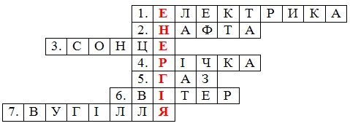
Отже, сьогодні ключовим словом нашого уроку є «енергія».
- Гра «Дешифрувальник»
Розшифруйте слово, і ви дізнаєтеся тему уроку.
Інтерактивна вправа «Передбачення»
Спробуйте здогадатися, про що буде йтися на уроці. (Учні висловлюють припущення.)
ІV. ВИВЧЕННЯ НОВОГО МАТЕРІАЛУ
- Розповідь учителя
Погляньте довкола. Світ, у якому ми живемо, складає не лише природа. Навколо нас — світ, створений руками енергійних людей. Він виник завдяки їхньому розуму, праці, фантазії та винахідливості. Поміркуйте! Яку людину ми називаємо енергійною? Вітер переносить опале листя і гойдає дерева, хвиля перекочує каміння, руйнує берег, людина несе вантаж, тобто виконується певна робота. Зрозуміло, що жодну роботу не можна виконати без витрат енергії. Що ж таке енергія?

До якої групи належать корисні копалини, які зображено на слайді?
(Горючі) Слайд
Енергія є в усьому.
(Слайд .) (Демонстрація зображення гідроелектростанції.)
Енергія падаючої води на турбіну також перетворюється на електроенергію.
Коли спалюється кам’яне вугілля, газ, торф, виділяється енергія, яка може нагрівати воду в наших батареях опалення або перетворюється на електричну енергію.
(Демонстрація зображення електронної іграшки, ліхтарика, лампи, годинника.)
Енергія батарейки змушує світити ліхтарик, рухатися іграшку, стрілки годинника.
(Демонструється іграшка, яка починає рухатися або звучати після вставлення батарейки.)
Поживні речовини, які ми одержуємо з їжею, також містять енергію. Її ми витрачаємо під час ігор, виконання фізичних вправ або якоїсь роботи.
(Слайд )
Учені помітили, що використання енергії завжди приводить до якоїсь дії, руху.
- Робота за підручником
(Слайд )
Відкрийте підручник на с. 60. Знайдіть і прочитайте, що ж називають енергією?
Отже, енергія — це здатність тіла виконувати будь-яку роботу.
(Слайд )
- Продовження розповіді.
А звідки береться енергія, наприклад, у автомобіля?
Її одержують із бензину, під час його згоряння у циліндрах. Ця енергія пускає у хід певні сили, які надають рух механізмам автомобіля. У результаті – двигун працює, і це стало можливим завдяки енергії.
(Слайд )
Енергію мають сонячне проміння, вітер і вода річок. (Слайд)
Від енергії Сонця працюють сонячні батареї.
Від енергії вітру – вітроенергетичні установки.
Від енергії води працюють гідроелектростанції.
Енергія зберігається у деревині, покладах газу, нафти, кам’яного вугілля і вивільняється під час горіння цих речовин
(Слайди)
Давайте ще раз скажемо, звідки черпає енергію людина?
(з їжі, Сонця, вітру, води)
Отже, це все є джерелами енергії
- Робота за підручником
На с. 61 прочитайте, на які 2 групи поділяються джерела енергії.
Які з джерел відносять до кожної з груп?
ФІЗКУЛЬТХВИЛИНКА
Чи енергійні Ви, діти?
V. ЗАКРІПЛЕННЯ ВИВЧЕНОГО МАТЕРІАЛУ
- Робота в зошиті
(Слайди )
Торф- північна частина області
Уранові руди- поблизу Володарки
Мінеральні води –Миронівка, Конча-Заспа, Біла Церква
- Хвилинка-цікавинка. Підручник на с. 62-63
VІ. РЕФЛЕКСІЯ. ПІДСУМОК УРОКУ
- Асоціативний кущ
Робота з підручником – висновок с.63
- Інтерактивна вправа «Незакінчене речення»
Закінчіть речення.
- Я дізнав(ла)ся на уроці …
- Я навчив(ла)ся …
- Мені сподобалося …
- Відновлювані джерела енергії — це …
- Невідновлювані джерела енергії — це

VІІ.ДОМАШНЄ ЗАВДАННЯ
- Прочитайте текст підручника (с. 60—62).
- Дайте відповіді на запитання підручника (с. 62).
- Виконати завдання 4, 5 у зошиті

Театралізована розважальна
квест-гра
для учнів 1-4 класів

«Як козаки…»

Підготувала Шевчук М. В.
вчитель початкових класів
Фастівецького ЗЗСО І-ІІІ ступенів

Вікова категорія: від 7 до 10 років (можна і старше)
Час проходження: близько 1 години (залежить від кмітливості і кількості учасників)
Місце проведення: сценарій призначений для проведення на шкільному майданчику чи в приміщенні, де є вільний простір. Вступ до квесту може розпочатись в актовій залі.
Завдання: кожен загін, клас чи група дітей виконують 6 завдань. Після кожного випробування отримують слова про риси козаків. По завершенню, загони (клас, група дітей) отримують козацькі грамоти та ордени для кожної дитини.
Обладнання: музичний супровід, маршрутні листи, назви кожного випробування, слова, завдання для випробувань.
Хід розважальної квест-гри
Лунає пісня « Козаки»
Вступне слово вчителя.
Ви вибрали по листочку. Я прошу пошикуватися юних козачат, які вибрали зелені листочки жовті листочки помаранчеві листочки.
Завдання 1.
Ви отримуєте текст девізу вашого загону. За 30 секунд ви вчите і всі разом проголошуєте девіз загону.
Загін №1 гасло:
Гасла для загонів:
- Козацькому роду нема переводу.
Загін №2
- Козацька слава не поляже, а про себе розкаже!
Загін №3
- Чия відвага, того й перемога!
- Отож ми вирушаємо в подорож за козацьким пригодами! Ви ж любите пригоди? Добре. Вам треба прихопити із собою в дорогу усмішку, свої знання й вірних друзів, ручку, чи олівця. Але кожен загін повинен вибрати отамана. Загін отримує маршрут. Ви маєте іти по маршруту, виконуючи завдання по черзі чітко. Після всіх виконаних завдань ви отримаєте картку зі словом або словосполученням, з яких ви дізнаєтесь яким має бути справжній козак.
Отож вперед за козацькими пригодами!
Початок квесту.
Також додається маршрутний лист з назвами станцій.
Січ « Відважна»
Ведуча Вітаю вас мої юні козачата. Яке ваше козаче гасло?
Діти проголошують козацьке гасло свого загону
Добре! Наступне наше завдання «Козацька фото сесія».
Діти обирають елементи бутафорії . Робиться загальне фото загону.

Молодці! Ви отримуєте першу картку із ключовими словами «Відважний»
Наклеює слово в картку
Випробування «Мудрі козаки»
Українка. Козаки придерживались і цінували народні традиції, а також вони охоче вчились, черпали мудрість з книг, народних традицій.
Ваше завдання договорити прислів’я та приказки:
В здоровому тілі — здоровий дух.
Найбільше багатство — здоров’я.
Тримай голову в холоді, живіт у голоді, а ноги в теплі.
Рух – це життя.
Здоров’я не купиш, хвороби не продаси.
Без труда нема плода.
Гуртом і батька добре бити.
З ким поведешся, того й наберешся.
З дурнем каші не звариш
Хочеш їсти калачі — не сиди на печі.
Під лежачий камінь вода не тече.
Сміливого козака й чорти бояться
Козацькому роду нема переводу!
Ведуча. А тепер завдання таке, скласти прислів’я чи приказку із поданих слів.
Діти повинні скласти з поданих слів прислів’я
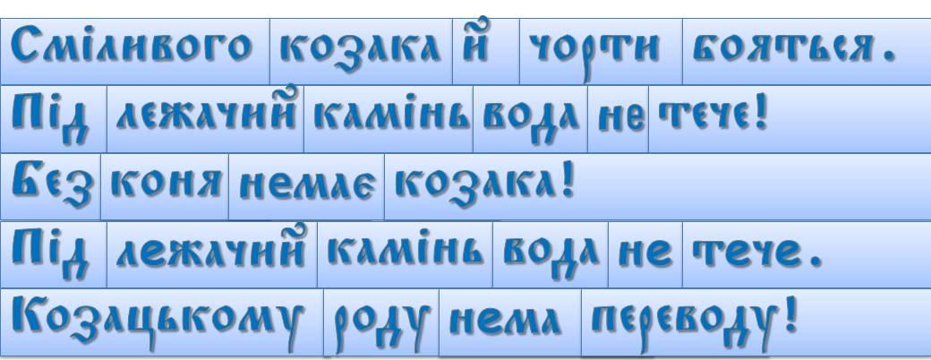

- Молодці! Ви отримуєте другу картку із ключовим словом «Розумний»
Наклеює слово в маршрутному листі

Січ « Кмітлива»
Ведуча . Кожен козак дуже кмітливий. Він все знає, поважає традиції. А чи кмітливі ви, то зараз перевіримо.
Завдання 1. Діти діляться на підгрупи (на 3-4 чоловіка). Роздаються картки по одному шифру на групку дітей, вони можуть повторюватися. Після виконання перевіряє.
Козак. Козаки вміли добре вміють шифрувати свої послання. Використовуючи український алфавіт, розшифруйте слова:
1. Як називається зброя запорожців
20 12 22 23 19 16 31 - п і с т о ль

2. З яких матеріалів виготовляються кулі, якими заряджали пістолі?
19 16 3 19 та 28 1 3 24 18 – олово та чавун

3. Будівля ,в якій жили запорожці, а також військова одиниця
15 24 21 12 18 31 – курінь

4. Як називається козацький човен, що не бурі не боїться, ні оснащених важкими гарматами турецьких галер?
28 1 14 15 1 - Чайка

5. Кого заборонялось приводити на Січ козакам?
9 12 18 15 24 – жінку

6. Ім’я дивовижного гетьмана – силача, який легко міг зламати руками підкову?
12 3 1 18 20 12 6 15 19 3 1 - Іван Підкова

Перевірка. Козак читає питання – діти читають розшифровані слова.
Козак. А тепер «Козацька вікторина» Відповідайте хором, якщо знаєте відповідь.
Що означає слово «козак»? (Вільна людина)
Хто стояв на чолі козацького війська? (Гетьман).
Як називали хати, в яких жили козаки? (Курінь).
Де розташовувались козацькі табори? (Запорізька Січ).
Як називалась козацька зачіска? (Оселедець).
З ким вели війни козаки за незалежність? ( З Туреччиною, Польщею).
Найвідоміший козацький танець (Гопак)
Найвідоміша козацька страва, яку дуже полюбляли козаки (Куліш)
Що одягали козаки замість штанів? (Шаровари)
Що було ознакою влади гетьмана? (Булава).
Вірний друг козаків? (Кінь)
Ведуча . Молодці! Ви отримуєте третю картку із ключовим словом «кмітливий»
Випробування «Козацькі розваги»
Ведуча . Гопак, не тільки танець, гопак – це спеціальні акробатичні вправи, які допомагали козаку навіть у бою.
Козак, як вихор, міг із шаблею в руках, вистрибуючи, виконувати спеціальні елементи танцю. Самі вороги говорили, що важко битися з козаком, в якого вселився ніби сам біс. Це козаку допомагав танок.
Козак. Отож, спробуйте і ви свої сили в танці. Але перед танцями треба розім’ятись. Повторяйте за нами:
Два притопи, два прихлопи
На носок, на каблучок
Руку ліву, руку праву (вгору)
Ми танцюєм гопачок.
Раз присядем,
Два присядем
Настрій гарний веселись,
Покрутились, повертілись
І спочатку почали!
Козак. Козаки дуже вигадували різні розваги. Це й ігри на фізичну силу, на нестандартне мислення і різноманітні екстремальні розваги, та на швидкість реакції. То ж зараз з вами пограємо у гру «Голова, плечі, коліна»
003. Гра на увагу «Голова, плечі, коліна, пальці…»
Ведуча . Молодці! Ви отримуєте четверту картку із ключовим словом «умілий»

Січ « Патріотична»
Ведуча . Козаки завжди славилися незрівнянною витривалістю зухвалої хоробрістю і дивовижною вірністю своєму бойовому братерству. Козаки швидкі мов вітер, прудкі мов зайці! Вони завжди придумували собі різні змагання, випробування. Тож розпочинаємо козацькі змагання.
Гра «Схід-захід»
Гравці стають в колону один за одним, і передають кульку над головою (схід) з початку від першої дитини в колоні до останньої, а від останнього гравця до першого - передають між ногами (захід). Хай не перебігають! Кілька разів передадуть і закінчуй.
Ведуча. Молодці! Ви отримуєте картку із ключовим словом «сильний». ( приклеює в маршрутну картку)
випробування «Патріотичні козаки»
Ведуча. Справжні козаки не лише сильні та кмітливі, вони ще справжні патріоти рідної країни.
Загадки:
У світі одна – всім потрібна вона. (Батьківщина)

У вінку зеленолистім,
У червоному намисті,
Видивляється у воду
На свою хорошу вроду. (Калина)

Сплелися у коло
Усі квіточки з поля.
Барвисті, душисті,
В стрічках шовковистих.
І кличе в танок
Український… (Вінок)

Говорить доріжка —
Два вишитих кінця:
«Умий своє личко,
Щоб грязюка зійшла,
Щоб мене не забруднити,
Треба вчасно лице мити». (Рушник)

Вікторина
Яку назву мала козацька держава, створена за дніпровськими порогами? (Запорізька січ)
Який із найдревніших знаків є малим гербом України? (Тризуб)
Автор слів гімну України. (П. Чубинський)
Як називалась перша слов’янська держава? (Київська Русь)
Як називається основний закон України? (Конституція)
Як звали сестру Кия, Щека, Хорива? (Либідь)
Які кольори державного прапора України? (Синій, жовтий)
Назвіть найбільшу святиню українського народу в музичній символіці. (Гімн)
Назвіть велике зібрання творів Т. Шевченка. (Кобзар)
Які моря омивають Україну? (Чорне, Азовське)
Козак. Молодці! Ви отримуєте картку із ключовим словом «патріотичний» наклеює в маршрутний лист.
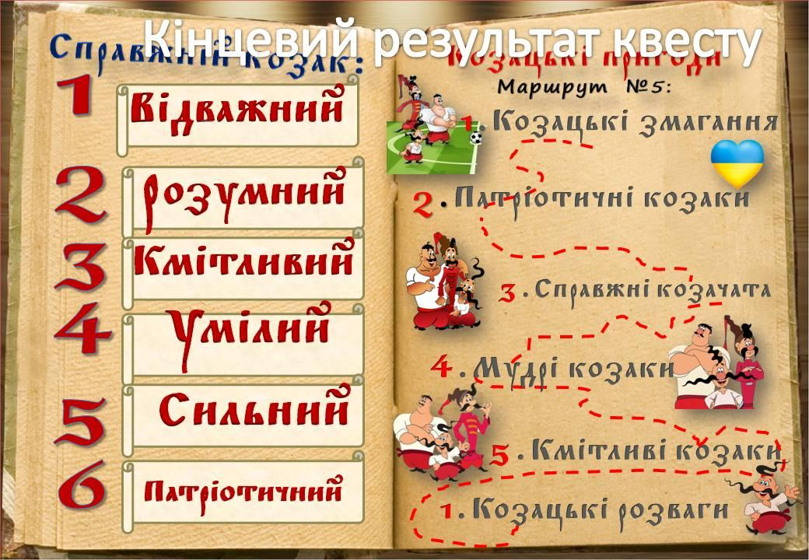

Вчитель Тож який повинен бути справжній козак?
- Відважний
- Розумний
- Кмітливий
- Умілий
- Сильний
- Патріотичний
Молодці, тепер я бачу: не перевелись в країні ще козаки.
Вручення орденів та почесних козацьких грамот отаманам (командирам) загонів .

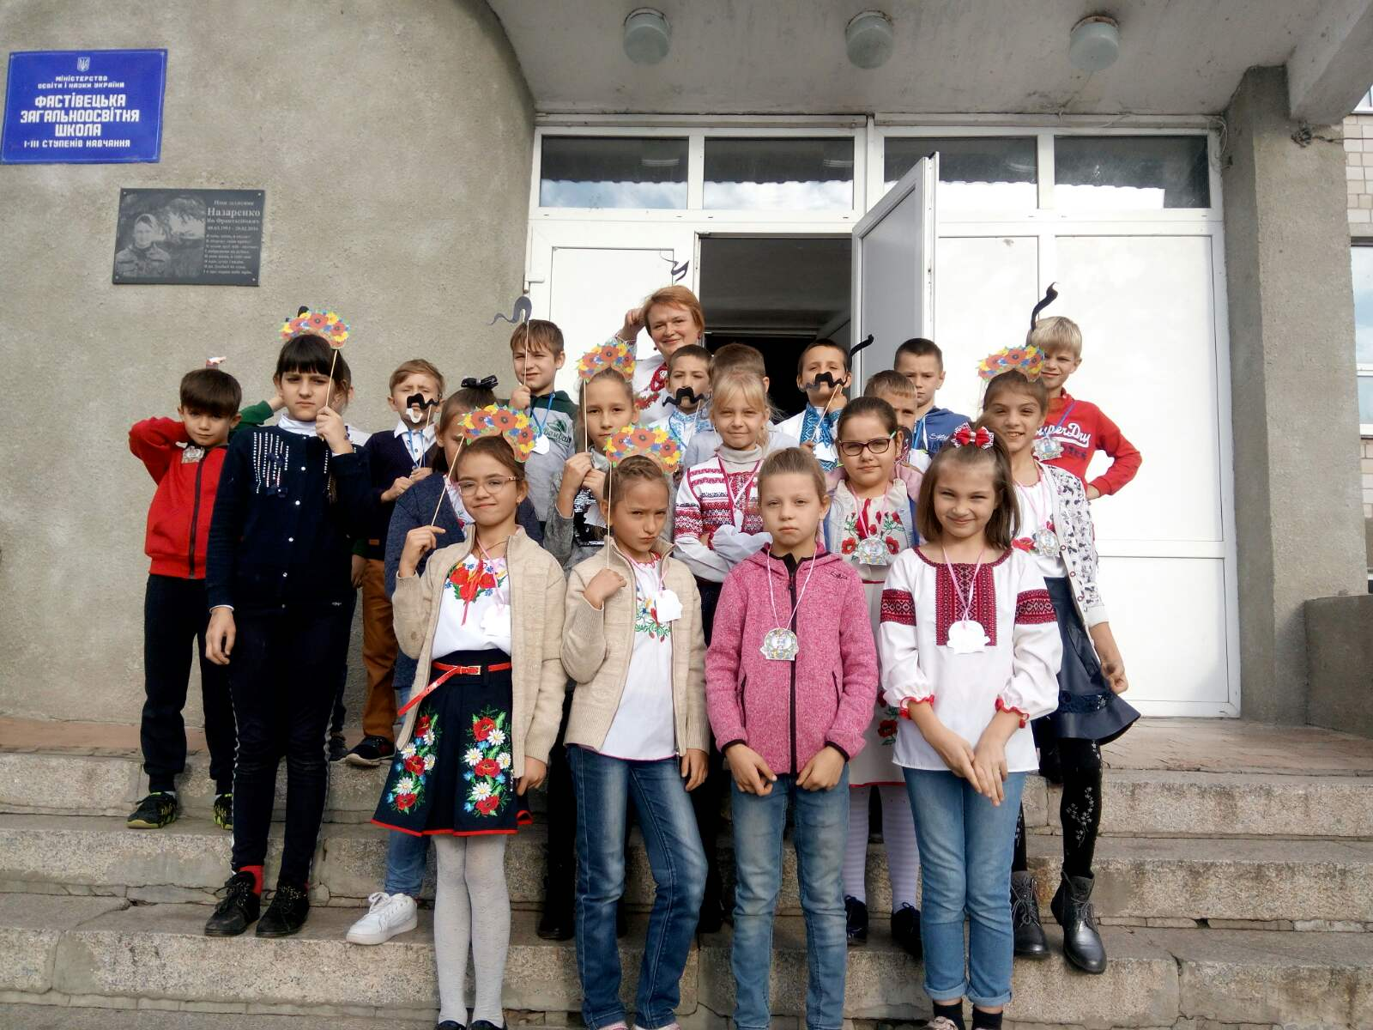

Виховний захід для учнів 1-4 класів

«Казковий бал для Миколая»

Підготувала Шевчук М. В.
вчитель початкових класів
Фастівецького ЗЗСО І-ІІІ ступенів

Мета:
навчальна: ознайомити дітей з традиціями українського народу, поглиблювати знання учнів про свято Миколая;
розвивальна: сприяти розвиткові творчих здібностей дітей, викликати бажання берегти свою національну культуру, здобувати знання із цілющого джерела народної мудрості пращурів; розвивати комунікативну, інформаційну компетентності та компетентність творчої діяльності;
виховна: прививати любов і повагу до традицій та обрядів рідної України; створити атмосферу добра і дружби; виховувати в учнів чуйність, доброту, доброзичливість, увагу, милосердя, вдячність.
Обладнання:
Демонстраційні матеріали: чарівна палочка, поштова скринька, листи, телеграма, подарунки.
Музичне оформлення: пісні: «Святий Миколай, завітай до нас», «Пісня про гнома», «Святий Миколай», «Ой, хто Миколая любить», музичні фрагменти до виходу персонажів.

Технічні засоби: комп’ютер, музичний центр, проектор, інтерактивна дошка.
Інтер’єр: Зала святково прибрана.
Хід свята
Ведучий
Шановні батьки, гості і дорогі діти! Хто не знає про святого Миколая? Малий і старий знає про нього. Щороку приходить він у кожну господу з миром і дарунками. Для маленьких стає чарівною казкою. Виростають діти – і добра казка зникає, а Миколай залишається.
Ведуча
Наслідуймо добро і вчинки Миколая! Нехай це свято стане для нас святом Милосердя, святом Доброти, Прощення, Любові до ближніх.
Ведучий
Сьогодні, мої милі друзі, довгожданний день зустрічі з мріями та подарунками.От і нині діти з самого раночку виглядають візитера, аби отримати подарунки, але не тільки отримати, а й подарувати Миколаю щось незвичне. Довго й старанно вони готували для Святого справжнісінький бал, аби показати, як люблять його, які вони слухняні й талановиті.
Виходять зірочки
1. Свято лине Миколая –
Серденько радіє.
Йде святий до нас із раю
Принесе надію.
2. Подарує віру в чудо
І любов велику.
Поклоніться, добрі люди,
Цьому чоловіку.
3. Поклоніться і радійте
За його щедроти.
Як і він, прожить зумійте
життя у турботі.
4. Поможіть і нам для нього
Влаштувати свято.
Бо усмішка для святого
Коштує багато.
5. Ми влаштуєм Миколаю
Бал – маленьку казку,
Хай у погляді заграє
Втіха й Божа ласка.
Ведуча
Гарна пропозиція – влаштувати бал для Миколая. Але ж він дуже зайнятий: ходить по школах, будинках – роздає дітям подарунки, як же Миколай побачить наш бал? А, придумала! Ми встановимо з ним супутниковий зв'язок і камерою будемо транслювати наше свято просто йому на телефон. Ну, як моя ідея? Отже – починаймо. Звук
(Лунає музика, заходить Фея)
Фея
Я – фея-чарівниця.
На мене подивіться:
Я можу так зробити,
Щоб стали в казці діти.
Лиш музика заграє –
На ляльок обертаю
Дівчаток-щебетушок,
Своїх малих подружок.
(Лунає музика, Фея чарівною паличкою торкається по черзі дівчаток, вони підводяться)
1. Я – малесенька актриса,
Ну, а звати мене Ліза.
Можу пісеньки співати,
Можу в піжмурки пограти.
2. А я – Ніка, ляля неньки,
Дуже добра і гарненька,
І весела, і сумлінна,
Ще й хазяєчка відмінна.
3. Я – маленька всеумійка,
Звати лялечку Марійка.
Хоч роками я маленька –
Помічниця гарна неньки.
4.Там, де я – там сміх і щастя Звати мене просто Настя.
Знає геть уся рідня:
Ляля Настечка це – я!
5.Дуже я красива ляля, звати мене гарно – Аля.
Я для мами – ляля-сонце,
Що заглянуло в віконце.
6. А я лялька екзотична, Ауріка мене кличуть.
І прийшла до вас на свято,
Щоб гарненько танцювати.
Пісня «Святий Миколай, завітай до нас»
Ведучий
Які милі лялечки, просто з казочки до нас на бал завітали, аби потішити діток, гостей і, звичайно, Миколая. Дякуємо, добра Феє, за таке диво. А, може, ти ще щось нам чарівне зробиш?
Фея
Так, звичайно, дуже просто.
Будьте пильні, наші гості,
Буду зараз чаклувати,
Білосніжку викликати.
(Лунає музика, з’являється Білосніжка)
Білосніжка
Білосніжку викликали? Це у вас сьогодні святковий бал для Миколая? А ви себе гарнесенько вели цілий рік, не бешкетували, слухняними були? Ну добре, погостюю у вас трішки, зовсім трішки, бо маю поспішати своїх гномиків шукати. Вони такі пустуни у мене, боюся, аби чого не наробили, бо ж подарунка від Миколая не отримають.
Ведуча
А ми й тобі, Білосніжко, подарунок підготували.
Білосніжка
А який?
Ведучий
Ми твоїх гномиків у гості запросили, аби чарівна Фея їх умить на слухняних перетворила і навіть танцювати навчила.
Білосніжка
Так це ж просто чудово!
(Фея торкається хлопчиків, ті підводяться)
1. Ми – веселі добрі гноми,
Невідома гномам втома.
2. Гноми все робити можуть,
У проблемах допоможуть.
3. Гноми – дуже добрі друзі,
Знають це по всій окрузі.
4. Гноми мають власне братство,
Вірність – гномиків багатство.
5. Знають гноми добру казку,
Бо відома гномам ласка.
6. Гноми щедрі та сміливі,
Дуже милі та грайливі.
7. В гномів радості багато,
Гноми люблять танцювати.
Пісня про гнома Н. Май і танець з Білосніжкою
Ведуча
Неймовірно! Дуже мило, дуже приємно вас бачити на нашому балу. Ви подарували нам справжню казку.
Білосніжка
Але й ваша маленька країна теж казкова. А хто ж такий Миколай, що його так шанують?
Фільм «Різдвяна казка»
А якщо котрась дитина була нечемною чи не хотіла вчитися, то замість Святого Миколая у чарівну грудневу ніч до нього прийде чортеня Антипко. Воно залишить під подушкою непослуха пучок вербових різочок. (Музика, вбігають чортики)
Ми прийшли до вас на свято ,
(йде до дітей)
Щоб цих різочок вам дати.
Де нечемні ?
Не слухняні ?
В кого зошити погані ?
Дайте відповідь, бо змерз…
Діти хором: - Серед нас таких немає.
Ми чекаєм Миколая!
Всі старанно потрудились ,
Наполегливо учились.
Ми батькам допомагали
І малечу захищали.
А ще любимо Вкраїну,
нашу милу Батьківщину.
Антипко: - Перевірю зараз вас я..
Дайте відповідь мені : навчені ви всі чи ні?
Антипко проводить вікторину.
З якого місяця починається зима? (Грудень).
Чому заєць змінює з приходом холодів сіру шубку на білу? (Зимова шерсть тепліше і не так помітна на снігу).
Скільки променів зазвичай буває у сніжинок? (Шість).
Як називаються птахи, які на зиму відлітають в теплі країни? (Перелітні).
З якого місяця починається календарний рік? (З січня).
Які тварини взимку впадають в сплячку? (Ведмідь, їжак, жаба).
Найкоротший місяць зими. (Лютий).
При якій температурі тане сніг? (0 °С).
Що взимку довше — день чи ніч? (Ніч).
Антипко : - Бачу, нічого робити. Треба діток залишити.
А різочки, мабуть, залишу.
Хай ці прутики придбає,
Хто батькам не помагає.
Ведучий За традицією святкування діти пишуть листи Миколаю зі своїми проханнями.
(Виходять діти. . Розказують віршики і кидають листи у поштову скриньку)
1.Поспішаймо, поспішаймо із листами,
Бо вже їде Святий з неба саночками.
Не забули ми листочки написати
Та й Святого Миколая попрохати.
2.– Я ляльок багато маю,
Але прошу Миколая,
Щоб приніс мені новеньку,
Кучеряву і гарненьку.
3.– Я хотів би дві машини
І солодкі мандарини.
Але що це? Що я бачу?
Чому наший Павлик плаче?
4.– Мені сумно, як згадаю
Бліду дівчинку з трамваю.
В неї дуже хворі ніжки
І вона не ходить пішки.
Я не хочу ні машинок,
Ні солодких мандаринок.
Я прошу у Миколая:
Хай ту дівчинку знайде
І на ніжки підведе.
5.– Я також собі згадала,
Як цукерки купувала…
Біля нас живе бабуся,
Що просити хліба мусить,
Бо не може вже ходити,
І ніхто у цілім світі
Про старесеньку не дбає
І нічим не помагає.
Прошу я у Миколая –
Хай про неї він згадає.
Все, що він мені готує, –
Хай бабусі подарує.
6.Святий Миколаю,
Я тебе благаю:
Пошли щастя й світлу долю
Козацькому краю.
Дідусь і бабуся —
Щоб були здорові,
Татусь і матуся —
Щоб жили в любові.
Усім добрим діткам
Принеси гостинці
І подаруй Божу ласку
Кожній сиротинці.
7.До Святого Миколая
Я слова свої звертаю:
Цілий рік була слухняна,
Поважала тата й маму.
Іграшки свої складала,
Друзів я не ображала.
Вчилася щодня читати,
Рахувати і писати.
Тож, Святенький Миколаю,
Ти прийди скоріш, благаю.
Я до тебе помолюся
І тихенько пригорнуся.
Подарунків принеси
Мамі, татові й мені.
Щастя дай моїй родині
І рідненькій Україні..
Білосніжка
Неймовірно, дуже весело і гарно. Пречудове свято ви влаштували для святого Миколая. Але де ж він до цієї пори, чому не приходить?
Ведуча
Він мандрує по дитячих садочках, школах, роздає діткам подарунки, має і до нас завітати, та щось забарився.
(Забігає дитина)
Дитина
Ой, біда, печаль велика.
Листоноша ось покликав,
Телеграму передав:
Миколай щось написав.
Ведучий
Так, подивимося, що тут. «Вибачте, любі друзі, але, на превеликий жаль, не можу приїхати до вас на свято – мене терміново викликали в лікарню до хворих діток. Дуже дякую за те, що були слухняними цілий рік, старанно вчилися, були ввічливими і добрими товаришами. Надсилаю вам своїх янголів – думаю, вони стануть гарною окрасою вашого свята».
Ай-ай-ай, що ж ми будемо робити, де нам подаруночки для діток взяти?

Пісня «Святий Миколай»
Білосніжка
Не сумуйте: у вас є Фея, яка неодмінно щось вигадає.
Фея Розведу вашу біду,
Миколая я знайду.
Гарне свято наше буде,
Є ще в світі добрі люди.
(Янголи шикуються в лінію. Музика посилюється, заходить Святий Миколай.)
Святий Миколай
Вітаю усіх вас, добрії діти.
Щоб стрітись із вами, проїхав півсвіту.
Лиш радість та мир несу я в оселі,
Нехай люди завжди будуть веселі.
Нехай сліз не буде, не буде біди.
Багато дарунків приніс я сюди.
Допоможіть, небесні янголятка,
Кому які подаруночки давати,
Що діти у листах просили
І чи те собі заслужили.
(Миколай сідає на стілець. Ангели оточують його. Виходить дівчинка.)

Дівчинка
Святий предобрий Миколаю!
Я братика собі бажаю.
Дуже буду його любити,
Усього буду його вчити.
1 Янгол
Дівчинка Маргаритка чемна й відмінниця в школі,
Та поки, Миколаю, не можемо виконати її волі.
Вона бажає собі маленького брата,
А ми їй гарне плаття хочемо подарувати.
Хлопчик
А я прошу у Миколая здоров’я для мами,
Бо без неї мені не жилося б так гарно.
Щоб вона посміхалася до мене часто
І казала, що я в неї найбільше щастя.
2 Янгол
Цей хлопчик Назар завжди слухається своєї мами,
Душею добрий і вчиться гарно.
Любить цукерками смакувати,
То маємо їх цілий пакунок дати.
Дівчинка
Я просила, щоб у мій щоденник
Тільки дванадцятки спішили.
І буду до навчання прикладати
Всі свої сили.
1 Янгол
Дуже похвальне твоє бажання.
Ось подарунок тобі за старання.
Хлопчик
А в мене бажання таке велике, що й страшно сказати.
Хотів би я вдома комп’ютер власний мати,
Щоб допомагав мені уроки вчити.
Та чи зможе Миколай такий подарунок зробити?
2 Янгол
На жаль, ще не заслужив ти такого подарунка,
Бо мало старався і не завжди слухав.
Але щоб логічне мислення розвивати,
Хочемо тобі конструктор подарувати.
Хлопчик
Я в листі написав про багато всього.
Та найбільше прохаю у тебе, Святого,
Щоб здоровим я був і мій ангел-хоронитель помагав,
Бо я не слухався й руку зламав.
1 Янгол
Що ж, добре, що визнаєш провину,
Ти добра, душевна дитина.
Маєш в пакунку усього багато,
Ти заробив собі у це свято.
Хлопчик
Я маю бажання таке велике,
Щоб в Україні був мир і спокій.
Щоб наша школа жила і процвітала
І кожна дитина родину пізнала.
2 Янгол
За серце лагідне і добру душу
Тебе обдарувати також мусим.
Ось тобі м’яч, він добре стрибає,
З ним подружись, він втоми не знає.
Миколай
Що ж, любі янголята,
Час до інших дітей ступати.
A вам до подарунків складаю такі слова:
Щоб були здорові, як джерельна вода,
Щоб були слухняні і вчились якнайкраще,
Щоб поряд із вами були успіх і щастя.
Щоб забули погані слова, бійки і двійки,
Щоб дружили з вами ввічливість і хороші оцінки.
Хай новий рік несе Україні процвітання і мир,
А вам стане для добрих справ бажання і сил.
1 Янгол
Погуляли ми чудово, Але нам рушати час.
Та за рік обов’язково. Завітаємо до вас.
2 Янгол
Ви ж дивіться, будьте гарні,
Щоб слова не стали марні,
Не грішіть і не пустуйте.
За своїм життям слідкуйте.
1 Янгол
На прощання ще хочемо сказати.
2 Янгол
Поважайте, цінуйте своїх маму й тата.
1 Янгол
Будьте завжди чесні та побожні.
Святий Миколай
Важку життєву дорогу зуміє той пройти, хто серцем прихилився, до добра святого. А батьки в свою чергу подавайте гарний приклад своїм діточкам.
Пісня « Ой, хто Миколая любить»
Ведуча От і закінчилося наше свято. Весело було, подарунково, а щоб так і на наступний рік відбулося – наші діточки будуть старатися не бешкетувати, вчитися, розвиватися і знову виглядатимуть свого Миколая у морозяне віконце.

